МИНИСТЕРСТВО ПРИРОДНЫХ РЕСУРСОВ И ЭКОЛОГИИ
РОССИЙСКОЙ ФЕДЕРАЦИИ
ПРИКАЗ
от 12 октября 2012 г. N 323
ОБ УТВЕРЖДЕНИИ СИМВОЛИКИ
БАРГУЗИНСКОГО ГОСУДАРСТВЕННОГО ПРИРОДНОГО
БИОСФЕРНОГО ЗАПОВЕДНИКА

В целях реализации статьи 11 Федерального закона от 14 марта 1995 г. N 33-ФЗ "Об особо охраняемых природных территориях" (Собрание законодательства Российской Федерации, 1995, N 12, ст. 1024; 2002, N 1, ст. 2; 2005, N 1, ст. 25; N 19, ст. 1752; 2006, N 50, ст. 5279; 2007, N 13, ст. 1464; N 21, ст. 2455; 2008, N 29, ст. 3418; N 30, ст. 3616; N 49, ст. 5742, ст. 5748; 2009, N 1, ст. 17; N 52, ст. 6455; 2011, N 30, ст. 4567, ст. 4590; N 48, ст. 6732; N 49, ст. 7043; 2012, N 26, ст. 3446), в соответствии с пунктом 5.2.35 Положения о Министерстве природных ресурсов и экологии Российской Федерации, утвержденного постановлением Правительства Российской Федерации от 29 мая 2008 г. N 404 (Собрание законодательства Российской Федерации, 2008, N 22, ст. 2581; N 42, ст. 4825; N 46, ст. 5337; 2009, N 3, ст. 378; N 6, ст. 738; N 33, ст. 4088; N 34, ст. 4192; N 49, ст. 5976; 2010, N 5, ст. 538; N 10, ст. 1094; N 14, ст. 1656; N 26, ст. 3350; N 31, ст. 4251, ст. 4268; N 38, ст. 4835; 2011, N 6, ст. 888; N 14, ст. 1935; N 36, ст. 5149; 2012, N 7, ст. 865; N 11, ст. 1294; N 19, ст. 2440; N 28, ст. 3905; N 37, ст. 5001), постановлением Правительства Российской Федерации от 7 октября 1996 г. N 1168 "О символике государственных природных заповедников и национальных парков в Российской Федерации" (Собрание законодательства Российской Федерации, 1996, N 42, ст. 4802) и приказом Министерства природных ресурсов и экологии Российской Федерации от 25 июня 2009 г. N 167 "О порядке утверждения, использования и охраны символики государственных природных заповедников" (зарегистрирован в Минюсте России 21 августа 2009 г., регистрационный N 14584) приказываю:
утвердить прилагаемую эмблему Баргузинского государственного природного биосферного заповедника.
Министр
С.Е.ДОНСКОЙ

Утверждена
приказом Минприроды России
от 12 октября 2012 г. N 323
ЭМБЛЕМА
БАРГУЗИНСКОГО ГОСУДАРСТВЕННОГО ПРИРОДНОГО
БИОСФЕРНОГО ЗАПОВЕДНИКА
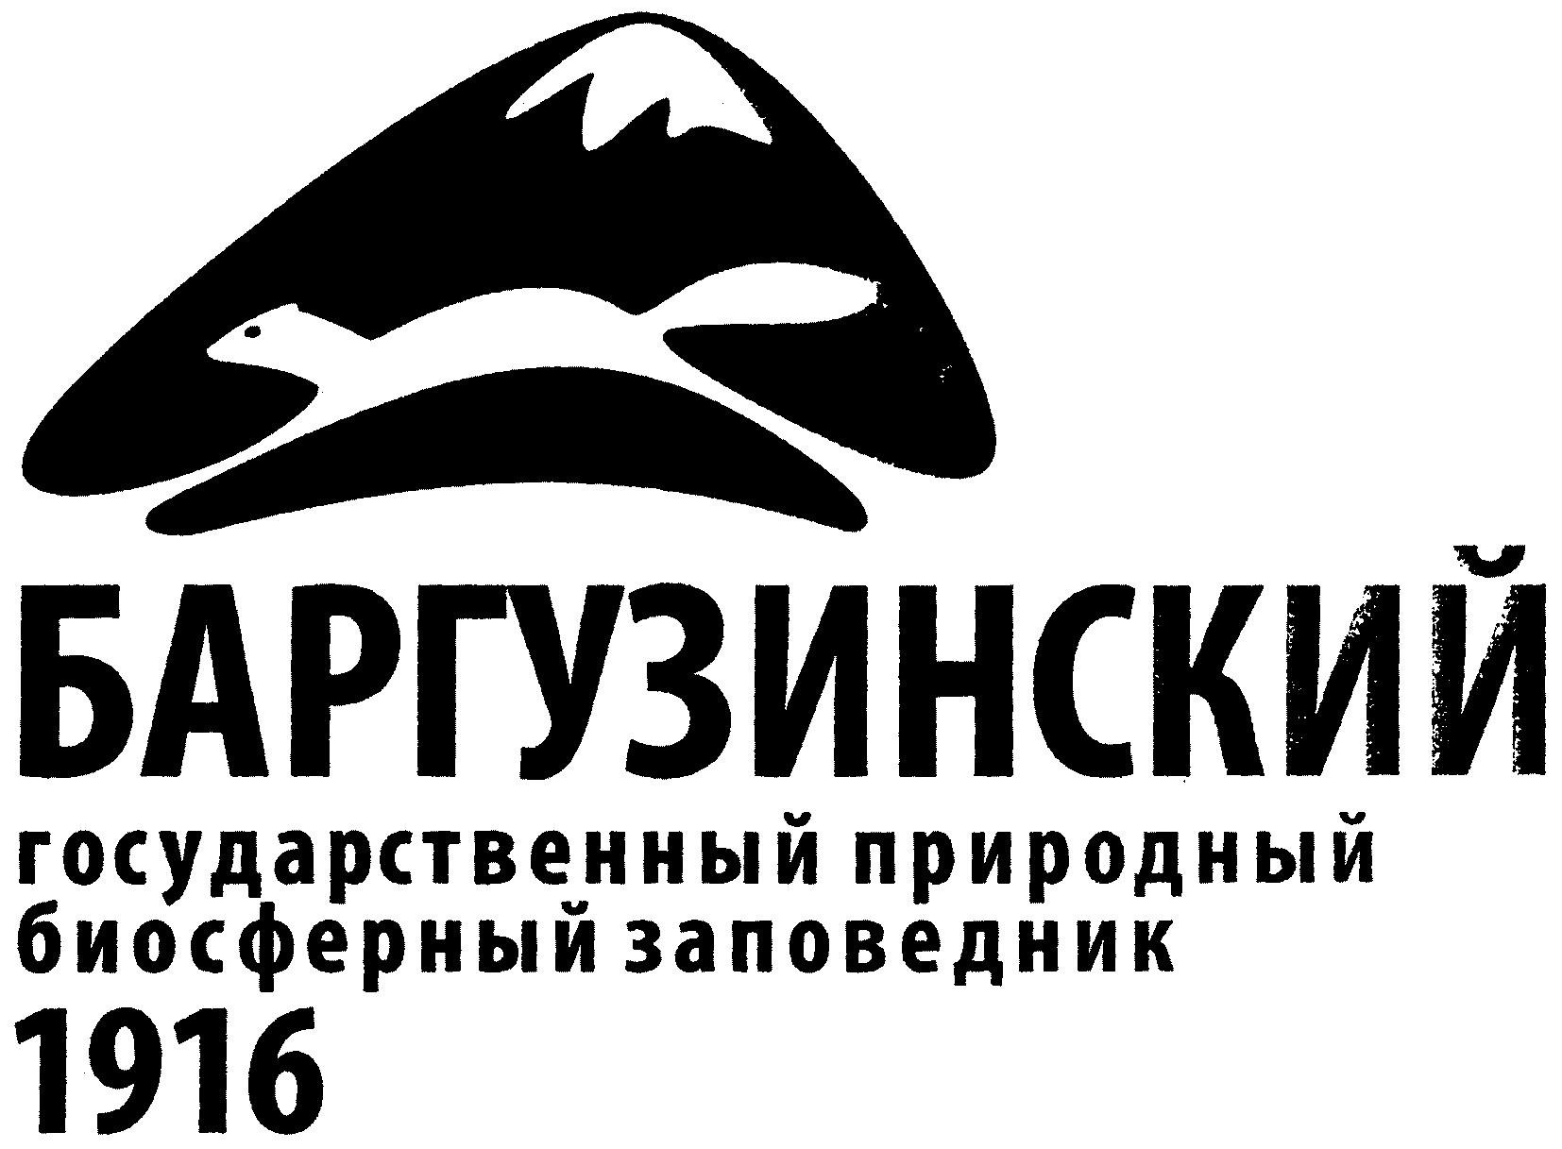
Описание
эмблемы Баргузинского государственного природного
биосферного заповедника
Эмблема представляет собой стилизованные изображения основных природных объектов, для сохранения которых создавался государственный природный заповедник, - баргузинского соболя, Баргузинского хребта и озера Байкал.
Под графическим изображением размещена надпись "Баргузинский государственный природный биосферный заповедник 1916", цифра означает год создания Баргузинского заповедника - первого заповедника в России.
Цветовая гамма эмблемы - градиент от глубокого синего к ярко-зеленому, символизирует воды озера Байкал и леса на территории заповедника.

